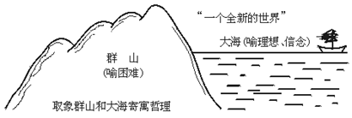

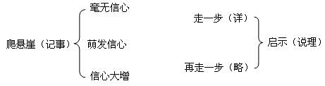

板书设计 在山的那边
（海）
重重困难理想境界
不懈努力

板书设计:
山 海
铁青、无数 信念凝成、全新的世界
奋斗之路:漫长、艰巨
困难、挫折 理想、奋斗目标
实际生活的世界 想像性的世界
封闭、灰暗、压抑 开阔、光亮、自由

十、板书设计
在山的那边
王家新

群山 大海

喻困难 喻理想、信念

取象群山和大海寄寓哲理

板书： 大山——大海

困难 理想信念

哲理：征途漫长→百折不挠→实现理想

